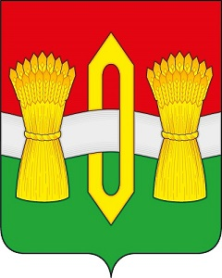

АДМИНИСТРАЦИЯ
ОКТЯБРЬСКОГО СЕЛЬСКОГО ПОСЕЛЕНИЯ
ВИЧУГСКОГО МУНИЦИПАЛЬНОГО РАЙОНА
ИВАНОВСКОЙ ОБЛАСТИ

РАСПОРЯЖЕНИЕ

от 29 января 2025 года № 7

Об утверждении отчета об исполнении бюджета Октябрьского сельского поселения Вичугского муниципального района за 2024 год

В соответствии с Бюджетным кодексом Российской Федерации, Федеральным законом от 06.10.2003 № 131-ФЗ «Об общих принципах организации местного самоуправления в Российской Федерации», Уставом Октябрьского сельского поселения, администрация Октябрьского сельского поселения обязывает:
1. Утвердить отчет об исполнении бюджета Октябрьского сельского поселения Вичугского муниципального района за 2024 год. (Прилагается).
2. Утвердить доходы бюджета Октябрьского сельского поселения Вичугского муниципального района за 2024 год в сумме 25486389,92 руб., расходы - в сумме 25016606,10 руб., профицит бюджета - в сумме 469783,82 руб.
3. Контроль за исполнением настоящего распоряжения оставляю за собой.

Глава Октябрьского сельского поселения
Вичугского муниципального района
Ивановской области Мозулев В.В.

